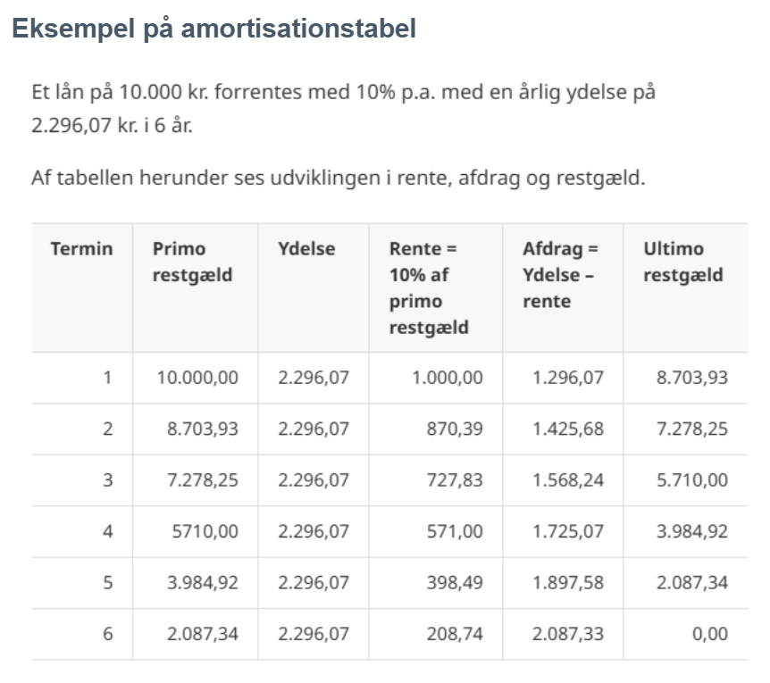
Opgaver
- Hvad beskriver tallene i søjlen ”Termin”?

- Hvad beskriver tallene i søjlen ”restgæld”? Hvorfor ændrer dette tal sig?

- Hvad beskriver tallene i søjlen ”ydelse”? Hvorfor ændrer dette tal sig ikke?

- Hvad beskriver tallene i søjlen ”Rente”? Hvorfor ændrer dette tal sig?

- Hvad beskriver tallene i søjlen ”Afdrag”? Hvorfor ændrer dette tal sig?

- Hvad beskriver tallene i søjlen ”Ultimo restgæld”? Hvorfor ændrer dette tal sig?

